

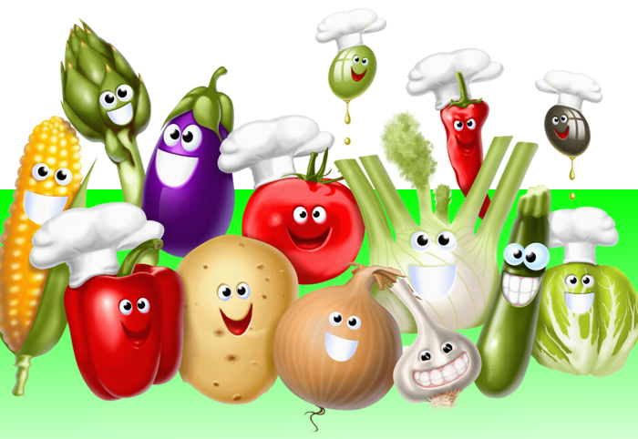  
**Витамин А**

Пожалуй, всем известно о важности витамина А для зрения, и об этих его свойствах знали ещё в древние времена: тогда врачи и целители назначали при ночной слепоте варёную печень. Четкая работа иммунной системы и действенная защита от инфекций тоже невозможна при нехватке витамина А. Он повышает устойчивость слизистых оболочек к вирусам, способствует большей активности лейкоцитов, защищает от инфекций дыхательные пути, желудочно-кишечный тракт, мочеполовую систему. Эндокринная система тоже часто даёт сбои, если витамина А не хватает.

Какие продукты являются источниками витамина А, и где его содержится больше? Витамин А есть в жёлтых, красных и зелёных овощах и фруктах, а также во многих ягодах и травах. Из растений и плодов им больше всего богаты морковь, абрикосы, тыква, шпинат и зелень петрушки. Однако лучшими источниками витамина А являются печень и рыбий жир, сливочное масло, желтки яиц, цельное молоко и сливки. Обезжиренное молоко и зерновые, а также говядина, содержат его очень мало.

**Чем ценен витамин А для малыша?**

Сохраняет зрение, помогает в лечение его расстройств. Он повышает сопротивляемость организма к инфекциям дыхательных путей, а также сокращает длительность других заболеваний.

Поддерживает хорошее состояние кожи и волос.

Способствует росту и укреплению костей, здоровому состоянию зубов и десен.

**Признаки нехватки витамина А.**

– сухость кожи, покраснения и шелушения;

– повышенная восприимчивость к инфекциям;

– покраснение глаз, ощущение жжения, нарушение сумеречного зрения.

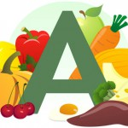Если врач назначает вашему малышу препарат витамина А, надо точно соблюдать дозировку.

Если вы включите в недельное меню ребенка свежие яйца всмятку, блюда из печени, шпината и моркови, прибегать к добавкам не придется. Не беда, если продукты ребенок будет получать не каждый день, организм обладает способностью создавать небольшие запасы витамина А, которых хватит еще не на один день.

**Витамин D.**

Витамин D – кальциферол или “витамин солнца”.

Даже совсем молоденькие мамы наслышаны об этом витамине и о рахите, который развивается при его недостатке.

**Чем ценен витамин D для малыша?**

Помогает организму усваивать кальций и фосфор, необходимые для роста и укрепления костей и зубов.

Действуя вместе с витаминами А и С, помогает в профилактике простудных заболеваний.

**Признаки нехватки витамина D.**

Среди его ранних признаков – раздражительность, нарушения сна, потливость кожи на затылке и поредение волос в этой области, разрушение зубов, как бы “размягчение” костей с искривлением ног.

Лучшая профилактика рахита – дневные прогулки, солнечные ванны под тентом. Загрязненный воздух разрушает витамин D.



Витамин Е.

Из животных продуктов это яйца. Из растительных – проростки пшеницы, растительные масла, соевые бобы, брюссельская капуста, брокколи, шпинат, листовая зелень, цельное зерно и злаки. Чтобы витамин Е лучше усваивался, заправьте салат из листовой зелени или суп из шпината сметаной, кашу – маслом, дайте ребенку кусочек зернового хлеба с молоком. Такие продукты включайте в рацион ребенка ежедневно.

**Чем угрожает нехватка витамина Е?**

Разрушением красных кровяных клеток, развитием некоторых видов анемии (малокровия), ослабление мышечных волокон.

При использовании хлорированной водопроводной воды нужно давать малышу дополнительное количество пищевых продуктов, богатых витамином Е (хлопья из зародышей пшеницы, шпинат, растительные масла).



Витамин К.

Это менадион, который образуется в кишечнике с помощью природных бактерий, которые там обитают. При дисбактериозе, когда количество полезных бактерий уменьшается, лучше специально позаботиться о том, чтобы в рационе были источники этого витамина.

**Где найти витамин К?**

Наиболее богаты менадионом листовые зеленые овощи, но только свежие, а не замороженные. Много витамина К в йогурте, люцерне, яичном желтке, соевом масле, рыбьем жире.

**Чем ценен витамин К?**

Способствует поддержанию нормальной свертываемости крови. Помогает предупредить кровотечения, особенно носовые.

**Чем угрожает нехватка витамина К?**

Следствием недостатка витамина может быть сильный понос. Народная медицина издавна применяла при любых поносах отвар кашки или корневища конского щавеля, произрастающего в средней полосе повсевместно. Отвар их соцветий содержит, кроме вяжущего вещества компоненты, губительно действующие на болезнетворные организмы, еще и витамин К.

Риск развития дефицита витамина К возникает, если малыша пришлось длительно лечить антибиотиками. В обычных условиях дефицит этого витамина – большая редкость.

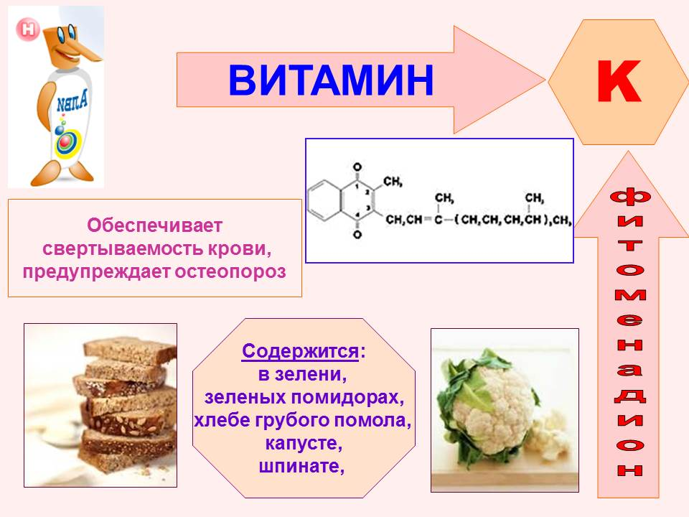

Витамин F.

Это насыщенные жирные кислоты (НЖК), которые жизненно необходимы вашему малышу. Главная из них – линолевая.

**Где найти витамин F?**

В грудном молоке. Его добавляют и в детские молочные смеси.

Также источниками этих витаминов могут служить растительные масла: из завязи пшеницы, льняное, соевое, подсолнечное, арахисовое. Богаты витамином семена подсолнечника, миндаль и арахис.

Дошкольнику вполне достаточно одной чайной ложки растительного масла в день. Очень полезно также добавлять дробленые орешки и семечки в кашу, пудинги и другие блюда.

**Чем ценен витамин F?**

Обеспечивает здоровое состояние кожи и волос.

Благотворно влияет на формирование и активность желез внутренней секреции. Облегчает доступ кальция к клеткам организма.

Чем угрожает нехватка НДК?

Ранние признаки дефицита незаменимых жирных кислот – это образование желтых жирных чешуек на коже волосистой части головы, ломкость и сухость волос.

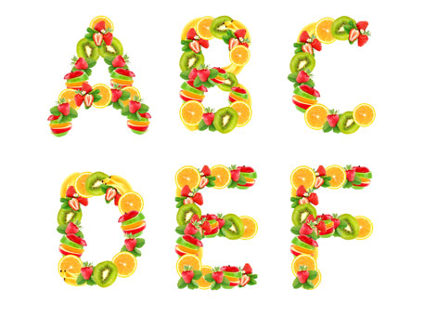

Чем угрожает нехватка незаменимых жирных кислот?

Ранние признаки дефицита незаменимых жирных кислот - это образование желтых жирных чешуек на коже волосистой части головы, ломкость и сухость волос. Позднее появляются прыщи, дерматиты, склонность к поносам. Повышенное количество витамина F требуется юным любителям глазированных сырков, пирожных и других сладостей. Врач назначил вашему малышу рентгенологическое исследование? Накануне и в день посещения поликлиники порадуйте кроху фруктовым салатом, где есть авокадо, грецкие и миндальные орешки.

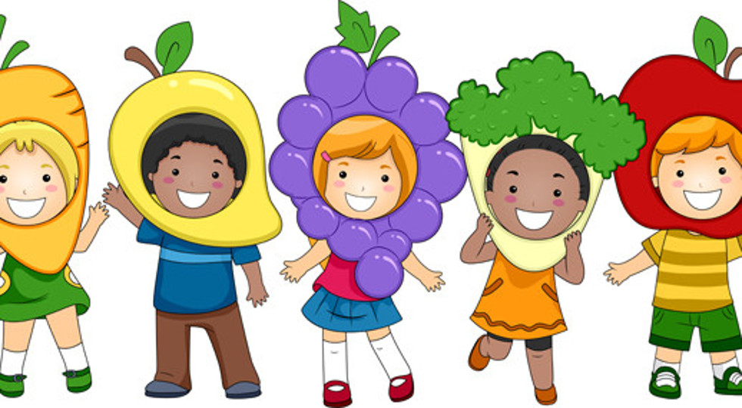Подумайте, достаточно ли в меню вашего крохи жирорастворимых витаминов, и, если нужно, внесите в него поправки. Вы увидите, как ребенок еще более похорошеет, какой красивой и чистой станет его кожа, как заблестят шелком его волосы, каким активным и радостным он станет.

